01.09.2023

Тюменский Росреестр назвал темы телефонных консультаций в сентябре 2023 года

Управление Росреестра по Тюменской области информирует о проведении телефонных консультаций в сентябре текущего года. Так, жители региона смогут проконсультироваться по вопросам соблюдения требований земельного законодательства, государственной регистрации участия в долевом строительстве, защиты недвижимости и погашения задолженности по заработной плате в процедурах банкротства. В частности:

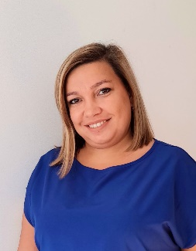
8 сентября начальника отдела государственного земельного надзора Наталия Калинина проконсультирует по вопросам, связанным с получением информации о порядке осущестления государственного земельного надзора по солюдению требований земельного законодательства физическими и юридическими лицами. Консультирование состоится с 11 до 12 часов по телефону – 8(3452) 58-25-55.

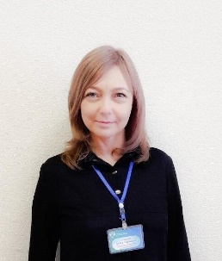
14 сентября начальника отдела государственной регистрации долевого участия в строитльетсве и ипотеки Ольга Сумская разъяснит особенности регистрации договоров участия в долевом строительстве, в том числе в электронном виде. Консультирование состоится с 11 до 12 часов по телефону – 8(3452) 43-28-43.

21 сентября начальник отдела повышения качества данных ЕГРН Ирина Крендясова проконсультирует как обезопасить свою недвижимость от мошеннических действий. Консультирование состоится с 11 до 12 часов по телефону – 8(3452) 43-73-33.

28 сентября начальник отдела по контролю (надзору) в сфере саморегулируемых организаций Елена Вишнякова разъяснит порядок погашения задолженности по заработной плате в процедурах банкротства. Консультирование состоится с 11 до 12 часов по телефону – 8(3452) 25-76-50.
Пресс-служба Управления Росреестра по Тюменской области

